Задачи открытого банка заданий ОГЭ по математике по теме
«Площадь трапеции»
№1. Найдите площадь трапеции, изображённой на рисунке.
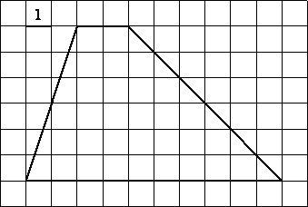
№2. Найдите площадь трапеции, изображённой на рисунке.
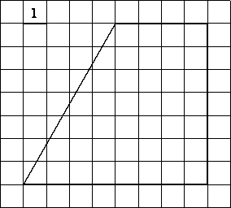
№3. В трапеции ABCD AD=3, BC=1, а её площадь равна 12. Найдите площадь треугольника ABC.
